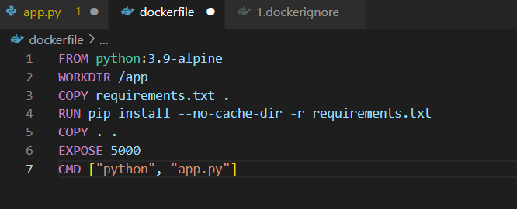

Oluşturduğum dockerfile bu şekilde. Burada Python: 3.9-alpine imajını kullandım çünkü imajımın boyutunu küçültmek istedim. metin, ekran görüntüsü, yazı tipi içeren bir resim

Açıklama otomatik olarak oluşturuldu

Mevcutta Python:3.9 imajını kullandığımda 1.01 GB’lık bir imaj oluşuyorken Python: 3.9-alpine kullandığımda 58.4 MB’lık bir imaj oluştu.

metin, ekran görüntüsü içeren bir resim

Açıklama otomatik olarak oluşturuldu

Yukarıdaki komutla build alarak imaj oluşturdum.

metin, ekran görüntüsü, yazı tipi içeren bir resim

Açıklama otomatik olarak oluşturuldu

Yukarıdaki komutla imajı Dockerhub’a pushladım.



Yukarıdaki komutla kendi bilgisayarımda arkaplanda çalıştırdım. “docker ps” komutuyla çalışıp çalışmadığını kontrol ettim.

metin, ekran görüntüsü, yazı tipi, multimedya içeren bir resim

Açıklama otomatik olarak oluşturuldu

Localhost:5000’ e giderek sağlıklı şekilde çalışıp çalışmadığını görüntüledim.

<https://github.com/batuhanardal53/akademi2023> adresine uygulama kodunu ve dockerfile dosyasını yükledim.

<https://hub.docker.com/r/batuhanardal/akademi2023/tags> adresine imajları yükledim.